Dzień Głośnego Czytania  w naszej szkole obchodzony jest szczególnie. Uczniowie klasy ósmej czytają wtedy swoim młodszym koleżankom i kolegom. W tym roku jest to książka "Gang Fajniaków i miasto marzeń".  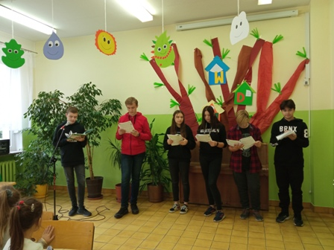 | 